**Tugas**

1. Cobalah semua Linux Command yang sudah dijelaskan di slide. Sertakan hasil screenshot command beserta penjelasan.
2. Buatlah shell script dengan minimal 5 command dan jelaskan. Sertakan hasil screenshot command beserta penjelasan.

Jawab :

1. Command line Linux "cal” digunakan untuk menampilkan kalender (tanggal bulan tahun) pada terminal

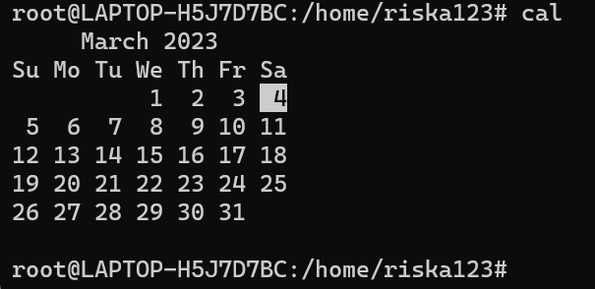

1. Command line Linux "date” digunakan untuk menampilkan tanggal dan waktu saat ini sesuai dengan zona waktu sistem

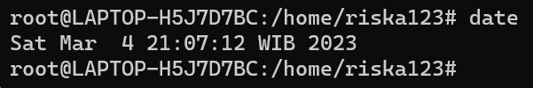

1. Command line Linux "mkdir” digunakan untuk membuat direktori atau folder baru pada sistem file

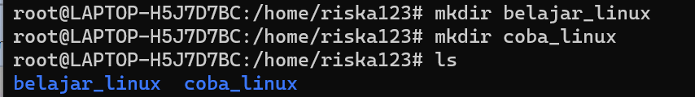

1. Command line Linux "rmdir” digunakan untuk menghapus direktori atau folder kosong pada sistem file. Namun, perintah "rmdir" hanya dapat menghapus direktori kosong, artinya direktori tidak memiliki file atau subdirektori di dalamnya. Jika direktori memiliki file atau subdirektori di dalamnya, maka perintah "rmdir" akan gagal dan memberikan pesan error.

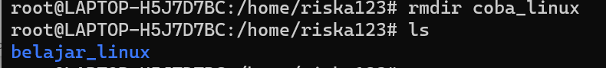

1. Command line Linux "cd” digunakan untuk berpindah direktori atau folder pada sistem file. "cd .." Perintah di atas akan memindahkan direktori aktif ke direktori induk atau direktori sebelumnya dari direktori aktif saat ini.



1. Command line Linux "pwd” (print working directory) digunakan untuk menampilkan direktori atau path lengkap dari direktori aktif saat ini.



1. Command line Linux "touch” digunakan untuk membuat file kosong atau memperbarui waktu modifikasi dari file yang sudah ada pada sistem file

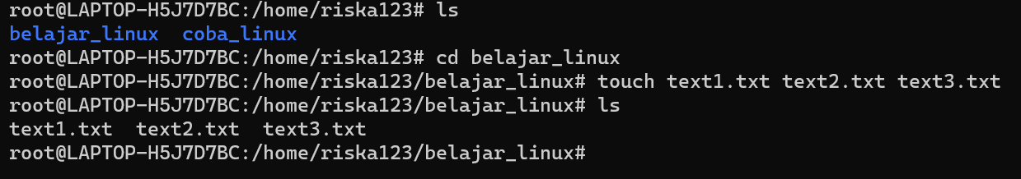

1. Command line Linux "echo” digunakan untuk menampilkan teks atau nilai pada terminal atau menyimpan teks atau nilai ke dalam file.

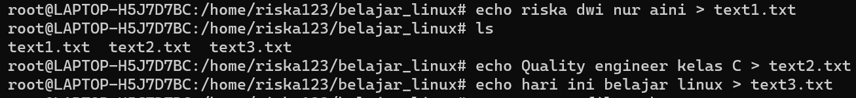

1. Command line Linux "cat” digunakan untuk menggabungkan isi dari beberapa file pada command line Linux. Perintah "cat" digunakan untuk membaca atau menampilkan isi dari satu atau beberapa file dalam satu kali tampilan di terminal. Berikut adalah perintah penggunaan "cat"

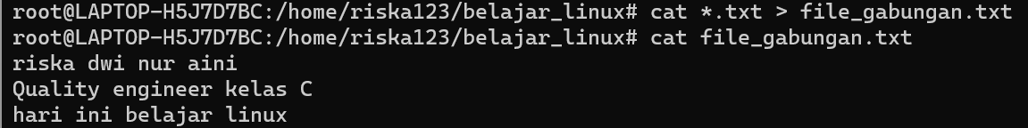

1. Command Line Linux "mv” untuk memindahkan file dari satu direktori ke direktori

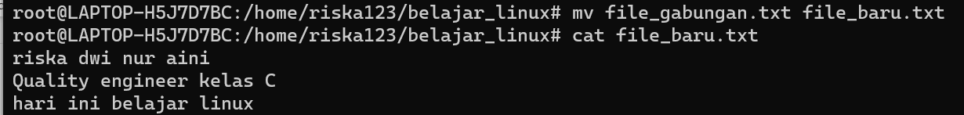

1. Command Line “rm” untuk menghapus file

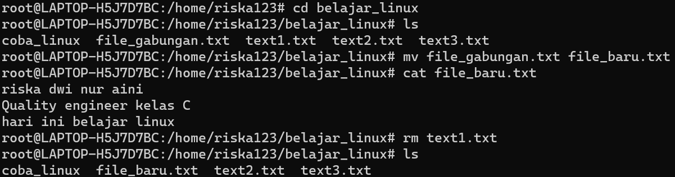

1. Command line “top” untuk memunculkan informasi yang sedang berjalan di linux saat ini

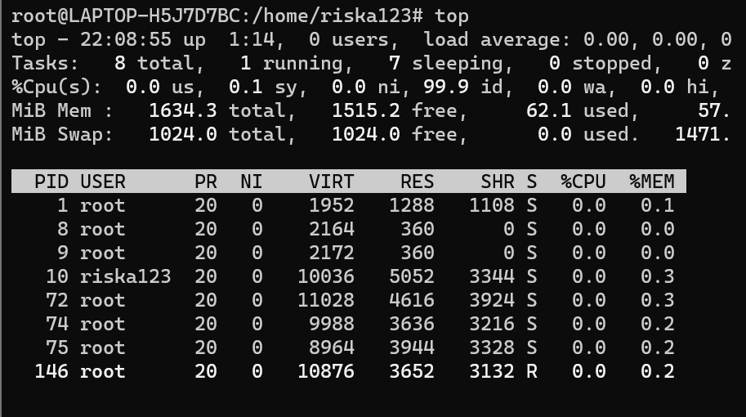

1. Command line”history” untuk mengecek apa saja yang telah dilakukan di linux

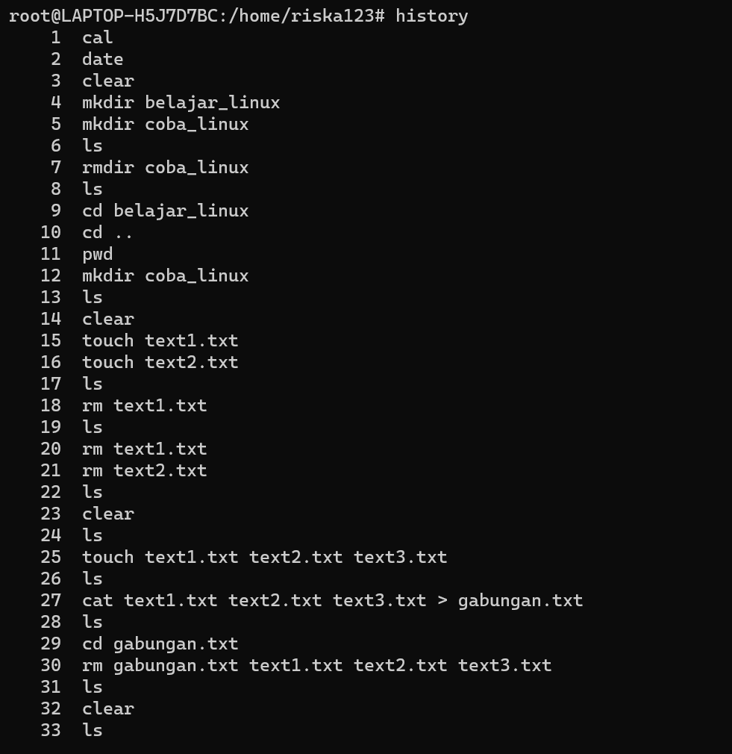

1. Command line linux “clear” untuk menghapus segala riwayat kegiatan yang dilakukan



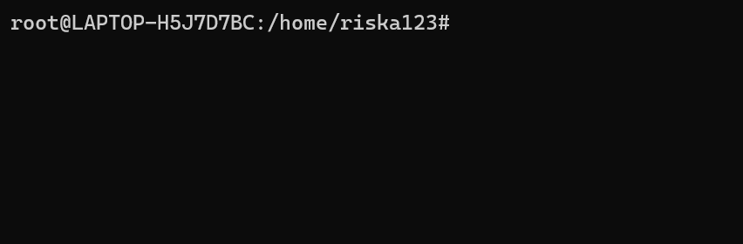

1. Command line linux “ls” untuk menampilkan daftar file dan direktori dalam direktori saat ini atau direktori yang ditentukan oleh pengguna

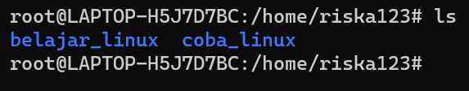

1. Command line “which” untuk mengambil satu atau lebih nama perintah sebagai argumen dan mencari di seluruh PATH untuk menemukan lokasi executable file yang cocok dengan nama perintah tersebut

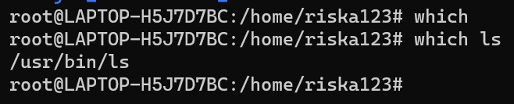

1. Command line “sudo su” untuk masuk ke dalam root

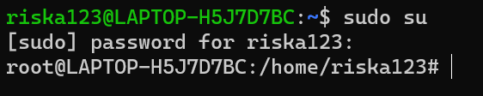

1. Command line “find” untuk untuk mencari file atau direktori di dalam sebuah direktori atau subdirektori yang sesuai dengan kriteria tertentu

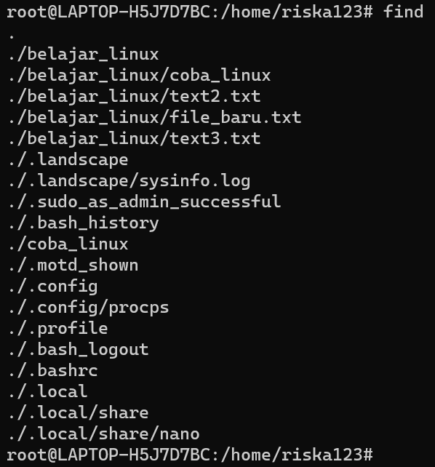

B. Shell Scripts

